Университет ИТМО
Факультет ФПИ и КТ
P33131

Отчет
по лабраторной работе №2

«Распределенные системы хранения данных»

Студент:
Ляо Ихун
Гр.P33131
Предподаватель:
Шешуков Дмитрий Михайлович

Задание
Этапы выполнения работы:
Инициализация кластера БД
• Имя узла — pg112.
• Имя пользователя — postgres0.
• Директория кластера БД — $HOME/u01/dir1.
• Кодировка, локаль — ISO_8859_5, русская
• Перечисленные параметры задать через переменные окружения.
Конфигурация и запуск сервера БД
• Способ подключения к БД — TCP/IP socket, номер порта 9048.
• Остальные способы подключений запретить.
• Способ аутентификации клиентов — по паролю в открытом виде.
• Настроить следующие параметры сервера БД: max_connections, shared_buffers, temp_buffers, work_mem, checkpoint_timeout, effective_cache_size, fsync, commit_delay. Параметры должны быть подобраны в соответствии с аппаратной конфигурацией: оперативная память 8 ГБ, хранение на SSD;
• Директория WAL файлов — $HOME/u02/dir1.
• Формат лог-файлов — log.
• Уровень сообщений лога — WARNING.
• Дополнительно логировать — контрольные точки и попытки подключения.
Дополнительные табличные пространства и наполнение
• Создать новые табличные пространства для временных объектов:
? $HOME/u03/tp1;
? $HOME/u04/tp2.
• На основе template1 создать новую базу — newfrog.
• От имени новой роли (не администратора) произвести наполнение существующих баз тестовыми наборами данных. Предоставить права по необходимости. Табличные пространства должны использоваться по назначению.
• Вывести список всех табличных пространств кластера и содержащиеся в них объекты.

Инициализация
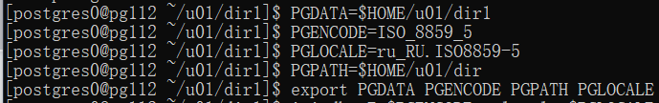

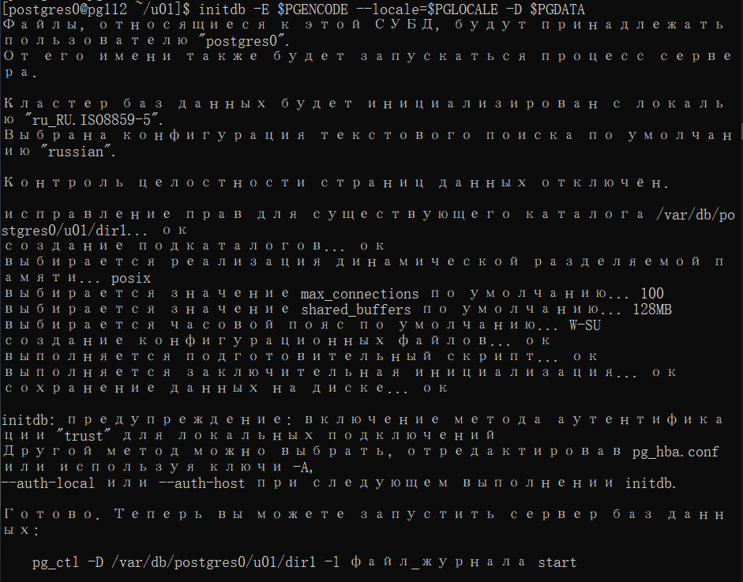

Конфигурация
Postgresql.conf:
Max_connections = 400
Shared_buffer = 2GB
temp_buffers = default
work_mem = 20 MB
checkpoint_timeout = 5 min
effective_cache_size = 4GB
Fsync = on
commit_delay = 300
Port = 9048

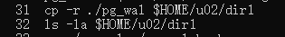
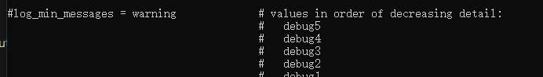
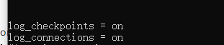
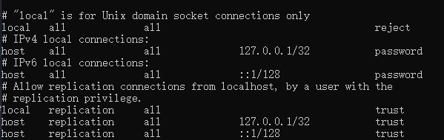

Запуск
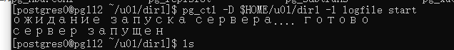
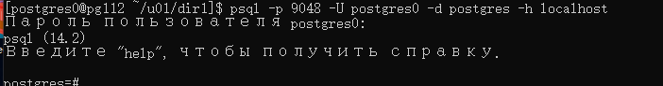

Дополнительные табличные пространства и наполнение
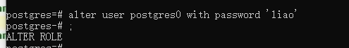
Create role newrole with login password ‘liao1’;
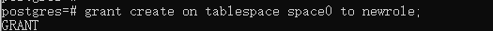
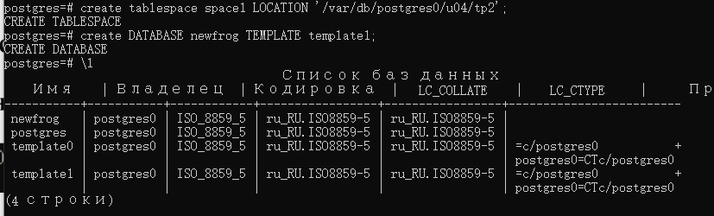
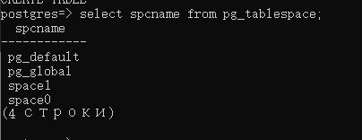
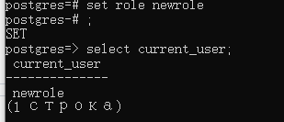

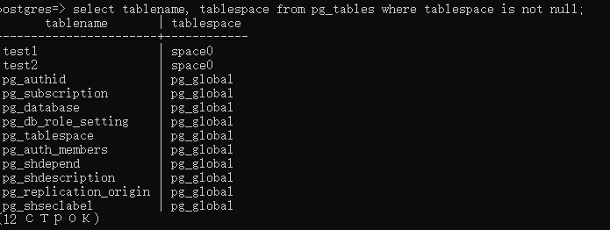

Вывод
В ходе выполнения работы научился создавать, инициализировать, настраивать и использовать базы данных с помощью команд.

